
建議航班：
2024/3/30 前
出發天數 | 航空公司 | 航班編號 | 起飛城市 | 抵達城市 | 起飛/抵達時間
第一天 | 長榮航空 | BR-102 | 桃園TPE | 福岡 FUK | 16:25-19:55
第五天 | 長榮航空 | BR-101 | 福岡 FUK | 桃園TPE | 20:55-22:35
2024/3/31-2024/10/26 航班時間調整
出發天數 | 航空公司 | 航班編號 | 起飛城市 | 抵達城市 | 起飛/抵達時間
第一天 | 長榮航空 | BR-102 | 桃園TPE | 福岡 FUK | 15:10-18:20
第五天 | 長榮航空 | BR-101 | 福岡 FUK | 桃園TPE | 19:20-20:45

行程特色：
福岡世紀高爾夫俱樂部：
九州首屈一指的名門球場。不僅受封最受九州歡迎的球場也蟬聯日本球場兩大排名雙冠。號稱：『九州最有挑戰性球場』及『九州最美球道』。其獨特的球道設計也深受日本人喜愛。雖然建在丘陵上，但球道平坦，同時需要用到14支球桿。而且前9洞和後9洞各設有練習用球洞，也是全日本第一個20洞的球場。
福岡國際鄉村俱樂部：
⽇本最⼤球場集團PGM底下最有名球場，平常完全不接受外國客⼈預訂，訂場難度五顆星。日本球友⼀致推薦「不管來幾次都不會厭倦的球場」。為日本女子職業賽事連續好幾年的指定比賽球場，是日本最傳統的和風大賽球場。球道平均6500碼左右，四周樹林圍繞但是球道寬廣，球場一切的難度都取決於寬廣的果嶺及其草紋的變化，挑戰度100%讓你包君滿意。
阿蘇飯塚高爾夫俱樂部：
為前日本首相麻生太郎的親胞弟所開設的名門球場，平常不開放給外國客人預約擊球。曾列為日本職業高球賽指定選用的開賽球場。三球區共27洞，被譽為福岡前10大具挑戰性球場。

1.九州球場，5天3場，滿心滿意
2.住宿距球場控制在1小時內，輕鬆免勞頓
3.精選福岡市中心的華盛頓飯店或同級
4.全程提供單人房
5.暢享美麗的三大錦標賽球場（福岡國際+麻生飯塚+福岡世紀），前進國際級高爾夫球場
6.四人成行專案，呼朋引伴隨心出發
7.朝聖日本高球新地域，輕輕鬆鬆，絕最CP值高
8.五天專屬商務用車ALPHARD
9.專業司導含全程服務費

日 期 | 行 程 |  |  | 住 宿
第 ㄧ 天 | 台北（桃園國際機場）福岡（福岡國際空港）福岡（專屬商務用車ALPHARD接機4人一台）  今日集合於台灣桃園國際機場，由專人協助出境手續後，隨即搭乘豪華客機飛往日本九州【福岡】。  【福岡】是離台灣最近的直飛點，只要2個小時左右就可抵達了，但福岡對國內遊客來說可能頗為陌生。事實上，福岡不但是自古以來日本與中國在文化上交流的門戶，近年來還多次被選為「亞洲最佳城市」。比起東京的流行搞怪或是京都的古都風情，福岡的觀光特色或許沒那麼明顯，但對同樣來自高度都市化的台灣人來說，福岡市區的舒適潔淨是相當討喜的。  備註:本行程不包含來回機票，報名前請先確認機位狀況，以免向隅。 |  |  | 福岡 華盛頓  或同級
第 ㄧ 天 | 早餐:溫暖的家 | 午餐: 機上簡餐 | 晚餐：日式燒肉餐食放題 | 福岡 華盛頓  或同級
第 二 天 | 飯店（專屬商務用車ALPHARD）福岡世紀高爾夫球俱樂部～18洞球敘（含4人1球車，不含桿弟）  【福岡世紀高爾夫球俱樂部】是九州最古老的高爾夫球場之一，自 1952 年開業以來已有 70 年的歷史。 位於福岡市東部，距離市中心20分鐘車程，交通十分便利。1973年至1982年間，舉辦了男子職業高爾夫錦標賽“KBC奧古斯塔高爾夫錦標賽”，當時它與宮崎鳳凰錦標賽並稱為九州最大的錦標賽之一。 JLPGA巡迴賽自2012年開始舉辦，「Hoken no Madoguchi Ladies」將持續至2022年，「RKB x Mitsui Matsushima Ladies」將於2023年舉辦，新一代職業女子高爾夫球手為賽事注入活力。  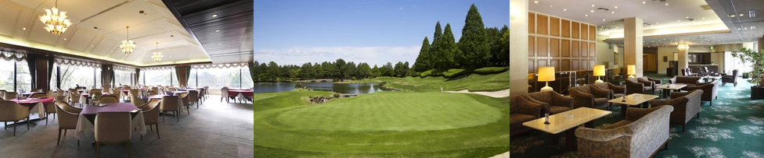 |  |  | 福岡 華盛頓  或同級
第 二 天 | 早餐：飯店豐盛早餐 | 午餐：球場餐廳套餐 | 晚餐：為方便遊玩～敬請自理 | 福岡 華盛頓  或同級
第 三 天 | 飯店（專屬商務用車ALPHARD）福岡國際鄉村俱樂部～18洞球敘（含4人1球車，不含桿弟）  【福岡國際鄉村俱樂部】是日本PGM下的高檔球場之一，同時也是日本女子職業賽事的指定球場36洞，風景優美，打法策略性。 這是一個擁有舉辦比賽記錄的冠軍球場，由被紅松樹隔開、整體氛圍輕鬆的七俁球場和起伏平緩的中山球場組成。也是台灣的驕傲，我國名將涂阿玉（1986）、黃玥珡（1982）都在福岡國際高爾夫球場奪冠，同時國福岡際鄉村俱樂部舉辦多達20次養樂多職業賽事，  標準的錦標賽職業球場，愛高球力薦到福岡必須享受的球場，相信挑戰極限自我的人。球場廣大，可以使用球車移動，也可以一邊走一邊享受四季時令的自然景色。  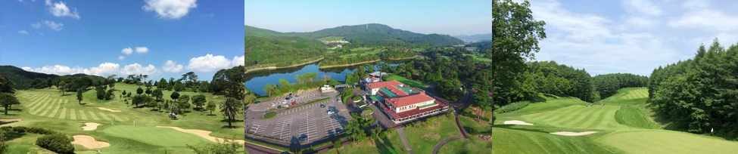 |  |  | 福岡 華盛頓  或同級
第 三 天 | 早餐：飯店豐盛早餐 | 午餐：球場餐廳套餐 | 晚餐：為方便遊玩～敬請自理 | 福岡 華盛頓  或同級
第 四 天 | 飯店（專屬商務用車ALPHARD）阿蘇飯塚高爾夫俱樂部～18洞球敘（含4人1球車，不含桿弟）  【阿蘇飯塚高爾夫俱樂部】久負盛名的 27 洞球場，起伏平緩，策略豐富，自開業以來已有 40 多年的歷史和傳統。 許多著名的球洞，頂尖職業選手都曾上演過許多戲劇性的場面。球場設計寬敞，地形平坦，丘陵起伏適中，設有大小不一的池塘和一個大的彎曲果嶺。 每個洞都有高度策略性的佈局，需要準確的擊球和讀數才能擊中旗桿。 此外，果嶺具有獨特的表面，需要精細的推桿。請盡情享受重視體貼和寧靜氛圍的成熟冠軍球場。  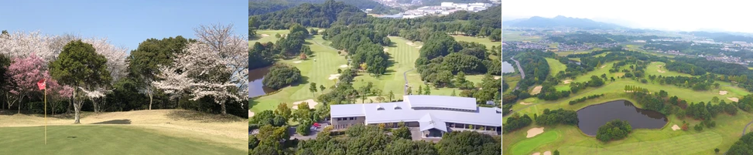 |  |  | 福岡 華盛頓  或同級
第 四 天 | 早餐：飯店豐盛早餐 | 午餐：球場餐廳套餐 | 晚餐：為方便遊玩～敬請自理 | 福岡 華盛頓  或同級
第 五 天 | 飯店（專屬商務用車ALPHARD）太宰府天滿宮福岡LaLaport購物中心、1：1超巨大鋼彈新地標福岡（福岡國際空港）台北（桃園國際機場）  早餐後~  【太宰府天滿宮】太宰府市的太宰府天滿宮，供奉著日本學問之神「菅原道真」，如同中國孔廟的形象，為一求學業、升遷的神社。天滿宮有著華麗的朱紅殿堂，展現建築之美，而在著名的飛梅傳說下，梅花也成了此地的代表物，在宮內就植有上千株梅樹，花季時粉嫩綻放，因此也是著名的賞花景點。此外，天滿宮周邊不少美食餐廳、特色咖啡店等店鋪聚集， 推薦 嘗試當地的特色點心－梅枝餅。  【LALA PORT福岡購物中心】原為福岡博多青果市場舊址建造這座大型複合式商場，吸睛的是可以讓小朋友體驗上百種職業的設施「KidZania」與日本最大規模的「玩具美術館」都將進駐此地，各年齡層遊客都可以在這裡盡情享受各式各樣的娛樂設施！「RX-93ν鋼彈」（簡稱V鋼彈）是1988年動畫電影《機動戰士高達 逆襲的夏亞》中的主角機型，上映後至今過了30年依舊相當有人氣，因此「LaLaport福岡購物中心」與知名的日本玩具大廠萬代聯手打造真人尺寸的V鋼彈雕像，並重新命名為「RX-93ffν鋼彈」，將放置在商場一旁提供鋼彈的粉絲們拍照留念，這也是九州首次有真實鋼彈雕像進駐，都能看到1：1大小的巨型鋼彈。  仔細回味過之後就該帶著滿足的笑容起身前往機場囉，準備回到您溫暖的家與親朋好友們一同分享您此趟的豪華旅程。抵達國際空港後由本公司專業領隊協辦離境手續後，搭乘豪華客機返回溫暖的家，結束此次愉快高球之旅。  敬祝 各位貴賓旅遊平安，假期愉快!! |  |  | 溫暖的家
第 五 天 | 早餐：飯店豐盛早餐 | 午餐：方便遊玩～敬請自理 | 晚餐：機上精緻套餐 | 溫暖的家
【費用包含】
交通：當地機場＞住宿飯店＞球場 交通來回接送（專屬商務用車ALPHARD）。
擊球：行程中所列之擊球費用（5天3場，滿心滿意）。含果嶺費用、 四人1台球車（不含桿弟）
住宿：全程使用飯店房型為單人一室。
餐食：如行程內容所列。
保險：依旅行業管理條例第 53 條規定之履約責任險內含。
甲、每人伍佰萬元旅遊責任險及貳拾萬元意外醫療險（實支實付）。
乙、旅客亦請自行視需要投保個人平安險。
服務費: 己包含全程司導服務費。
【費用未含】
機票：台北／福岡 經濟艙來回機票及所需稅金。（可自理或協助訂位）
證件：辦理各項證照所需之費用。
球場假日與平日價差。
連續假日與旺季期間機票與飯店價差。
個人費用：國際電話、行李超重費、房間內冰箱的食物及飲料、飯店洗衣、私人交通費及服務人員
小費等。

